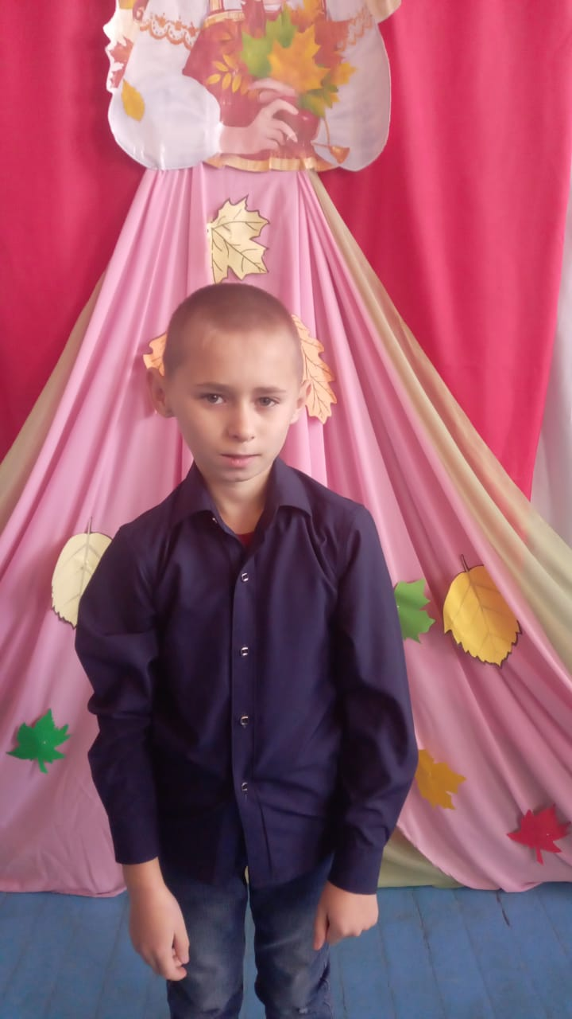

**Владимир.Г 16.09.2012 г.р.**

Спокойный, ласковый, доброжелательный мальчик. Отзывчив на ласку и внимание. Речь отсутствует, но обращенную к нему речь понимает.

Любит наблюдать, с удовольствием слушает чтение книг и рассматривать к ним иллюстрации. Вове нравиться смотреть мультфильмы. Активно принимает участие в подвижных играх.

Надеемся, что Владимир обретёт искренне любящих маму и папу, которые будут его понимать и заботиться о нём.